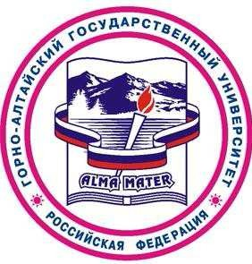
Министерство науки и высшего образования Российской Федерации
Горно-Алтайский государственный университет
Новосибирский государственный педагогический университет
Кемеровский государственный университет
Санкт-Петербургский государственный институт психологии и социальной работы
Западно-Казахстанский университет имени Махамбета Утемисова (Казахстан)
Термезский государственный университет (Узбекистан)
Наманганский государственный университет (Узбекистан)

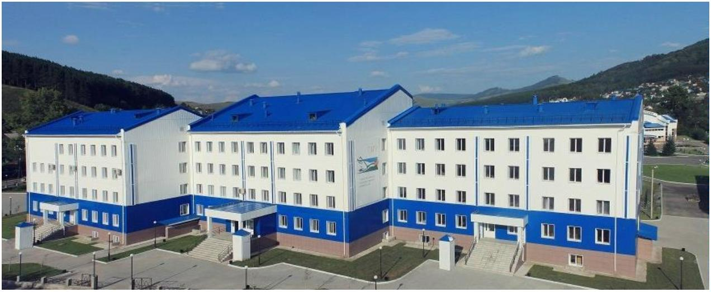

ПРОГРАММА

IV МЕЖДУНАРОДНАЯ НАУЧНО-ПРАКТИЧЕСКАЯ КОНФЕРЕНЦИЯ
ПСИХОЛОГИЯ В ОБРАЗОВАНИИ

(Горно-Алтайск, 26 сентября 2024 г.)

Конференция будет проходить в форме видеоконференции Яндекс-Телемост
Ссылка на видеовстречу: https://telemost.yandex.ru/j/45076310781338
Начало работы конференции: 26 сентября 2024 года в 13.00 (местное время)
Телефон для справок: 89139968938
Адрес электронной почты: ufkz2008@mail.ru

Регламент выступлений:
на пленарном заседании - до 10 минут;
на секционном заседании - до 7 минут;
в прениях - до 3 минут

Горно-Алтайск 2024
Открытие конференции
26 сентября, 13.00 Ауд. 206 А1 корпус
Модератор конференции: Лизунова Галина Юрьевна, кандидат философских наук, доцент кафедры педагогики, психологии и социальной работы
Приветственное обращение
Сухова Мария Геннальевна, доктор географических наук, профессор, проректор по научной и инновационной деятельности Горно-Алтайского государственного университета
Тулина Марина Ивановна, кандидат физ.-мат. наук, доцент, начальник отдела подготовки научно-педагогических кадров Горно-Алтайского государственного университета
Таскина Ирина Анатольевна, кандидат психологических наук, доцент, декан психолого-педагогического факультета Горно-Алтайского государственного университета
Пленарное заседание
№ | Ф.И.О. выступающего | доклад, тема выступления | время выступления
1 | Карабанова Ольга Александровна, доктор психологических наук, член-корреспондент РАО, заведующая кафедрой возрастной психологии факультета психологии Московского государственного университета имени М.В. Ломоносова | Приветственное слово  Доклад | 13.00-13.10
2 | Величко Галина Анатольевна, кандидат психологических наук, доцент, заведующий кафедрой социально-гуманитарных дисциплин Санкт-Петербургского государственного института психологии и социальной работы, Санкт-Петербург, Россия | Здоровьесберегающие технологии в образовательном пространстве: взгляд психолога | 13.10-13.20
3 | Симонова Татьяна Сергеевна, директор ГАПОУ СО «Свердловский областной педагогический колледж», Почетный работник воспитания и просвещения РФ, Директор года РФ - 2021 | Значение психологического знания в становлении руководителя образовательного учреждения (на примере Свердловского областного педагогического колледжа) | 13.20-13.30
4 | Сатаров Александр Хошимович, кандидат педагогических наук, доцент кафедры педагогики и психологии, Наманганский государственный университет (Узбекистан) | Психолого-педагогические проблемы активизации деятельности студентов в начале учебного года | 13.30-13.40
5 | Устинова Ольга Анатольевна, кандидат психологических наук, доцент, доцент кафедры психологии и общей педагогики ФГБОУ ВО КГПИ КемГУ (Кузбасский гуманитарно-педагогический институт «Кемеровский государственный университет»); руководитель Центра социокультурного и духовно-нравственного развития человека «МИР» МБ НОУ «Лицей №111», г. Новокузнецк, Россия | Диалогичность отношений участников образовательного процесса, как основа эффективного сопровождения в условиях современного образовательного пространства | 13.40-13.50
6 | Шевченко Наталья Борисовна, кандидат педагогических наук, доцент кафедры педагогики и психологии Алтайского государственного гуманитарно-педагогического университета им. В.М. Шукшина, г. Бийск, Россия | Психологическая коррекция в деятельности педагога-психолога | 13.50-14.00

Работа конференции в очном режиме
Начало 14.00

Секция:
ТЕОРИЯ И ПРАКТИКА ПСИХОЛОГИИ В ОБРАЗОВАНИИ
206 ауд. А1 корпус

Модератор секции: Лизунова Г.Ю., кандидат философских наук, доцент

- Азизова Дилноза Адхамовна, базовый докторант. Наманганский государственный университет (Узбекистан). Технология и организация процесса самообразования у студентов.
- Сычев Олег Анатольевич, к. пс. н., доцент, Власов Михаил Сергеевич, к. филол. н., доцент ФГБОУ ВО «Алтайский государственный педагогический университет», Бийский филиал им. В.М. Шукшина, г. Бийск. Роль интеллекта и мотивации в академических достижениях школьников.
- Ломшина Татьяна Викторовна, магистр Психолого-педагогического образования, преподаватель педагогики и психологии, заместитель директора по научной работе БПОУ РА «Горно-Алтайский педагогический колледж имени В. А. Сластёнина». Формирование мотивации студентов к учебной деятельности через использование активных приёмов обучения.
- Григорьева Татьяна Викторовна, аспирант ФГБОУ ВО «Московский педагогический государственный университет», г. Москва. Опыт применения методики NPS (NET PROMOTER SCORE) для диагностики качества образования в школах
- Симонова Ольга Ивановна, канд. биол. наук, доцент кафедры физического воспитания и спорта, физиологии и безопасности жизнедеятельности Горно-Алтайского государственного университета, магистр Психолого-педагогического образования, г. Горно-Алтайск. Психолого-педагогические основы адаптации первокурсников вуза, имеющих различия в психофункциональном статусе (результаты исследования).
- Баева Светлана Юрьевна, студентка 3 курса ПОЗ-22 Практическая психология КГПИ ФГБОУ ВО Кем ГУ, г. Новокузнецк. К проблеме гардеробного или участного общения.
- Березовская Анастасия, педагог КОУ РА "Коррекционная школа-интернат", руководитель центра комплексного развития детей Smart kids, генеральный директор НКО по поддержке материнства, отцовства и детства "Семейные ценности", магистр Психолого-педагогического образования, г. Горно-Алтайск. Реализация образовательных проектов с помощью финансовой поддержки государства.
- Кириченко Екатерина Михайловна, студентка 3 курса ПОЗ-22 Практическая психология КГПИ ФГБОУ ВО Кем ГУ, г. Новокузнецк. Влияние цифровизации на деятельность психолога.
- Шиканкова Дарья Сергеевна, студентка ПДО-21 Дошкольная педагогика и психология. ФГБОУ СибГиу, г. Новокузнецк. Стили семейного воспитания и их влияние на развитие ребенка.
- Мадышева Марина Олеговна, студент 331 группы ФГБОУ ВО «Горно-Алтайский государственный университет», г. Горно-Алтайск. Психолого-педагогическая диагностика как фактор повышения эффективности обучения. Науч. руков. к. ист. н., доцент Тадина Н.А.

Секция:
ПСИХОЛОГО-ПЕДАГОГИЧЕСКОЕ СОПРОВОЖДЕНИЕ ОБРАЗОВАНИЯ
210 ауд., корпус 1

Модератор секции: Кудрявцева Е.Ю., кандидат педагогических наук, доцент

- Хлебцова Арина советник директора по воспитанию и взаимодействию с детскими общественными объединениями, учитель химии МБОУ СОШ №10, г. Горно-Алтайска», магистр Психолого-педагогического образования, участник муниципального конкурса профессионального мастерства «Педагогический дебют – 2023» среди молодых педагогов города. Значение психологии в профессиональном становлении.
- Чертолыс Владислав Николаевич, ассистент кафедры педагогики, психологии и социальной работы Горно-Алтайского государственного университета, руководитель СНО ППФ ГАГУ, Психолог года – 2021. Самореализация студентов в деятельности студенческого научного общества как фактор формирования их профессиональной компетентности.
- Яськова Наталья Сергеевна, руководитель социально-психологической службы, педагог-психолог БПОУ РА «Горно-Алтайский педагогический колледж имени В. А. Сластёнина», магистр Психолого-педагогического образования, г. Горно-Алтайск. Психолого-педагогические условия развития профессиональной мотивации студентов педагогического колледжа.
- Михайлина Татьяна Ивановна, заместитель директора по учебной работе, психолог-педагог МБОУ гимназия №3 г. Горно-Алтайска, магистр Психолого-педагогического образования, г. Горно-Алтайск. г. Горно-Алтайск. Профилактика эмоционального выгорания педагогов в современном образовательном пространстве.
- Павлова Таисия Станиславовна, студентка 1132 гр., член СНО ППФ ФГБОУ ВО «Горно-Алтайский государственный университет», г. Горно-Алтайск. Использование технологии создания мультфильма для формирования мотивационной готовности к школе у детей старшего дошкольного возраста. Науч. руков. к.п.н, доцент Кудрявцева Е.Ю.
- Новопашина Екатерина-София В., магистр Психолого-педагогического образования, преподаватель йоги, г. Горно-Алтайск. Социально-психологическое здоровье обучающихся как условие успешной социализации личности.
- Мендешева Натали Германовна педагог-психолог МБОУ «Начальная школа №5 г. Горно-Алтайска», магистрант 1163М гр. ФГБОУ ВО «Горно-Алтайский государственный университет», г. Горно-Алтайск. Психологическое сопровождение формирования этнокультурных компетенций обучающихся. Науч. руков. к.пс.н, доцент Заяц Н.М.
- Кудрявцева Екатерина Геннадьевна, преподаватель БПОУ РА «Горно-Алтайский педагогический колледж имени В. А. Сластёнина», магистрант 1163М гр. ФГБОУ ВО «Горно-Алтайский государственный университет», г. Горно-Алтайск. Формирование профессионального самоопределения у обучающихся дошкольного отделения Горно-Алтайского педагогического колледжа в системе профессионального воспитания. Науч. руков. к.пс.н, доцент Гонохова Т.А
- Папитова Екатерина Владимировна, педагог-психолог БПОУ РА «Горно-Алтайский педагогический колледж имени В. А. Сластёнина», магистр Психолого-педагогического образования, г. Горно-Алтайск. Организация психологической поддержки молодых специалистов в профессиональной деятельности в условиях педагогического колледжа.
- Кравец Елена Романовна. магистрант 1163М гр. ФГБОУ ВО «Горно-Алтайский государственный университет», г. Горно-Алтайск. Психологическое сопровождение лиц опасных профессий. Науч. рук. к.филос.н, доцент Лизунова Г.Ю.
- Ошлокова Кристина Васильевна, психолог МЧС по РА, магистрант 1163М гр. ФГБОУ ВО «Горно-Алтайский государственный университет», г. Горно-Алтайск. Проблема одиночества у современной молодежи. Науч. руков. Кудрявцева Е.Ю., к.пед.н., доцент.
- Казанцева Наталья Александровна, студентка 1123 гр., член СНО ППФ ФГБОУ ВО «Горно-Алтайский государственный университет», г. Горно-Алтайск. Влияние образовательной среды на социально-психологическое здоровье детей школьного возраста. Науч. рук. к.п.н, доцент Кергилова Н.В.
- Акунова Анна Николаевна, студентка 1124 гр., член СНО ППФ ФГБОУ ВО «Горно-Алтайский государственный университет», г. Горно-Алтайск. Особенности формирования представлений о малой родине у детей старшего дошкольного возраста в ДОО. Науч. руков. к.п.н, доцент Кергилова Н.В.

